○ خبر ویژه مرکز اطلاع رسانی فلسطین:  گانتس: نتانیاهو به دنبال به راه انداختن جنگ داخلی است  بنی گانتس، رهبر ائتلاف آبی-سفید در کنفرانسی خبری در پی صدور کیفرخواست علیه بنیامین نتانیاهو - نخست‌وزیر رژیم صهیونیستی - به اتهام فساد، رشوه و کلاهبرداری اظهار کرد که سخنان آویخای مندلبلیت، دادستان کل رژیم صهیونیستی، در مورد نتانیاهو مایه افتخار است. گانتس تصریح کرد که نتانیاهو اسرائیلی‌ها را بازیچه‌ خود ...  ››› ص. 2 |  | ◊ مقاله الجزیره:  چرا آمریکا شهرک‌سازی را مشروع دانست؟  تحلیلگران معتقدند تصمیم بی سابقه آمریکا در مشروعیت بخشی به شهرک سازی های رژیم صهیونیستی در کرانه باختری در راستای تلاش رئیس جمهور فعلی آمریکا برای نجات از پیامدهای استیضاح احتمالی و به منظور جلب حمایت یک پایگاه جدید و بخش بزرگی از جامعه آمریکایی است.....  ››› ص. 6
• دوشنبه 4 آذر ماه 1398 • شماره 559 • 6 صفحه • 25 نوامبر 2019 •

ویژه های تصویری
* ناگفته‌های سربازان اسرائیلی از خشونت علیه فلسطینی‌ها
* تظاهرات ضد صهیونیستی در دانشگاه کانادا برپا شد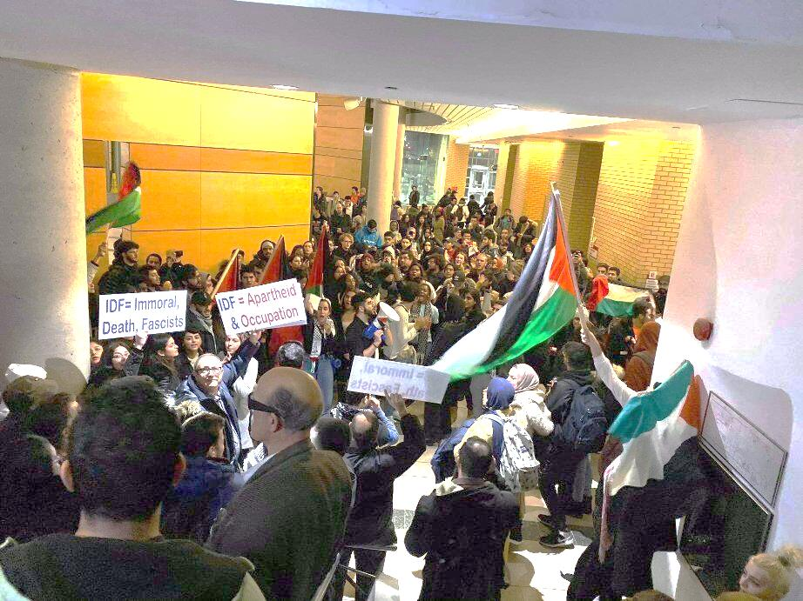

›› ص. 5

□ صفا فلسطین: رژیم صهیونیستی در یک دهه اخیر ۲۰ هزار واحد مسکونی برای اسکان صهیونیست ها ساخته است.

□ فلسطین الآن: دبیرکل تشکیلات خودگردان فلسطین :به دلایل سنی، جسمی و نیز سیاسی و سازمانی نامزد شدن دوباره ابومازن برای انتخابات یک اشتباه است.

□ آی 24: نتانیاهو با متهم کردن ایران به تلاش برای تبدیل عراق و یمن به محلی برای انجام حملات موشکی علیه اسرائیل، گفت تل‌آویو به مقابله با تهران ادامه می‌دهد.

□ یدیعوت آحارانوت: بنیامین نتانیاهو با برگزاری انتخابات درون حزبی لیکود موافقت کرد.

1- بررسی آخرین تلاش های جامعه جهانی برای حل قضیه فلسطین در نشست دبیرخانه کنفرانس حمایت از انتفاضه و قدس.

2- واکنش دیده‌بان حقوق بشر به اخراج مدیر دفتر این سازمان از اراضی اشغالی.

3- وزارت خارجه تشکیلات خودگردان فلسطین: حملات شهرک‌نشینان صهیونیست به حرم ابراهیمی (ع) پذیرفتنی نیست.

4- واکنش حماس به حکم صادره علیه شیخ رائد صلاح.

5- لیبرمن بار دیگر خواستار اعدام اسرای فلسطینی شد.

6- معاون عباس خواستار لغو همه توافق ها با رژیم صهیونیستی شد.

7- مقابله مقاومت فلسطین با پهپادهای رژیم صهیونیستی.

8- حکم دادگاه صهیونیست علیه شیخ رائد صلاح.

03/09/1398 | تاریخ انتشار: |  | مرکز اطلاع رسانی فلسطین |  |  |  | منبع: |  |  |  | خبر ویژه:

گانتس: نتانیاهو به دنبال به راه انداختن جنگ داخلی است
بنی گانتس، رهبر ائتلاف آبی-سفید در کنفرانسی خبری در پی صدور کیفرخواست علیه بنیامین نتانیاهو - نخست‌وزیر رژیم صهیونیستی - به اتهام فساد، رشوه و کلاهبرداری اظهار کرد که سخنان آویخای مندلبلیت، دادستان کل رژیم صهیونیستی، در مورد نتانیاهو مایه افتخار است. گانتس تصریح کرد که نتانیاهو اسرائیلی‌ها را بازیچه‌ خود قرار داده و به‌جای اینکه در شرایط سخت به فکر آنان باشد، سعی می‌کند آن‌ها را علیه دستگاه قضایی تحریک کند. وی عنوان کرد: نتانیاهو قصد دارد جنگی داخلی راه بیاندازد اما اکنون زمان آن رسیده است که جامعه اسرائیلی از تنفر خالی شود. بنی گانتس بار دیگر از حزب لیکود به رهبری نتانیاهو خواست به ائتلاف دولت وی بپیوندد و در دو سال اول، نخست‌وزیر باشد.
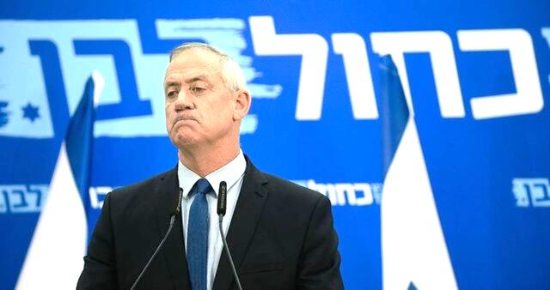
03/09/1398 | تاریخ انتشار: |  | قدسنا |  |  |  | منبع: |  |  | 1 | خبر شماره:

بررسی آخرین تلاش های جامعه جهانی برای حل قضیه فلسطین در نشست دبیرخانه کنفرانس حمایت از انتفاضه و قدس
طی نشستی که با حضور دکتر حسین امیرعبداللهیان دبیرکل کنفرانس بین المللی حمایت از انتفاضه و قدس مجلس شورای اسلامی در محل دبیرخانه این کنفرانس برگزار شد، آخرین تحولات در سرزمین های اشغالی فلسطین از موضوع زمینه سازی برای برگزاری انتخابات سراسری فلسطین تا اقدام اخیر کاخ سفید در قانونی اعلام کردن شهرکسازی های در کرانه باختری توسط رژیم اشغالگر قدس مورد بحث و بررسی قرار گرفت. در ادامه این نشست که کارشناسان و برخی نمایندگان سابق و حال مجلس شورای اسلامی نیز حضور داشتند در خصوص آخرین طرح های صلحی که از سوی کشورهای غربی در قالب طرح دو دولتی و یا طرح معامله قرن برای حل مسئله فلسطین ارائه شده نیز رایزنی شد. به گزارش قدسنا در این نشست اعضا همچنین به ارائه نظرات و پیشنهادات خود در خصوص طرح برگزاری همه پرسی ملی در فلسطین به عنوان راهکار حل مسله فلسطین منطبق با استانداردهای بین المللی که بارها از سوی رهبری معظم انقلاب اسلامی برآن تاکید شده است، پرداختند.
04/09/1398 | تاریخ انتشار: |  | رای الیوم |  |  |  | منبع: |  |  | 2 | خبر شماره:

واکنش دیده‌بان حقوق بشر به اخراج مدیر دفتر این سازمان از اراضی اشغالی
کنت روث، مدیر اجرایی دیده‌بان حقوق بشر در سخنانی لغو مجوز اقامت عمر شاکر، مدیر حوزه اسراییل و سرزمین‌های فلسطینی دیده‌بان حقوق بشر توسط دادگاه عالی اسرائیل را محکوم کرد. وی در این باره گفت: اسرائیل اولین دولت "دموکراتی" است که کارمند دیده‌بان حقوق بشر را اخراج می‌کند. وی افزود: گمان نمی‌کنم دولت دموکرات دیگری محقق دیده‌بان حقوق بشر را اخراج کرده باشد. اسرائیل تا حد توان برای پایان دادن به تلاش‌ها در راستای برجسته کردن نقض‌های حقوق بشر از طریق اشغالگری سرکوبگرانه و نژادپرستانه در اراضی فلسطین تلاش می‌کند.
03/09/1398 | تاریخ انتشار: |  | العهد |  |  |  | منبع: |  |  | 3 | خبر شماره:

وزارت خارجه تشکیلات خودگردان فلسطین: حملات شهرک‌نشینان صهیونیست به حرم ابراهیمی (ع) پذیرفتنی نیست
وزارت خارجه تشکیلات خودگردان فلسطین با صدور بیانیه ای حملات شهرک نشینان صهیونیست به مسجد ابراهیمی (ع) در الخلیل را محکوم کرد. بر اساس این گزارش، این وزارتخانه در بیانیه خود اقدام صهیونیستها در حمله به مسجد ابراهیمی (ع) را تجاوز به مقدسات فلسطینیان دانست. وزارت خارجه تشکیلات خودگردان فلسطین همچنین اعلام کرد: اقدام صهیونیستها در حمله به مسجد ابراهیمی (ع) طرح جدید رژیم صهیونیستی برای سیطره بر مکان های دینی و تاریخی و تسریع پروژه یهودی سازی کرانه باختری است.
04/09/1398 | تاریخ انتشار: |  | العهد |  |  |  | منبع: |  |  | 4 | خبر شماره:

واکنش حماس به حکم صادره علیه شیخ رائد صلاح
حماس حکم صادره از سوی دادگاه رژیم صهیونیستی علیه شیخ رائد صلاح رئیس جنبش اسلامی در فلسطین اشغالی را محکوم کرد و آنرا حکمی سیاسی و ظالمانه توصیف کرد. در بیانیه حماس آمده است: این حلقه جدیدی از طرح صهیونیستی برای حمله به مسجد الاقصی و مدافعان آن است. تلاشهای اشغالگران برای زندانی کردن مدافعان مسجد الاقصی راه به جایی نخواهد برد و ملت ما حامی مسجد الاقصی باقی خواهند ماند. حماس اعلام کرد: این حکم صهیونیستی علیه شیخ رائد صلاح، نیازمند اعتراض جدید نهادهای بین المللی و حامیان حقوق بشر است و باید تحرک عربی و اسلامی برای حمایت از مسجد الاقصی و ملت فلسطین حافظ آن به عمل آید.
04/09/1398 | تاریخ انتشار: |  | فلسطین آنلاین |  |  |  | منبع: |  |  | 5 | خبر شماره:

لیبرمن بار دیگر خواستار اعدام اسرای فلسطینی شد
رهبر حزب اسرائیل خانه ما بار دیگر خواستار تصویب قانون اعدام اسرای فلسطینی شد. آویگدور لیبرمن در توئیتی عنوان کرد که حکم صادره علیه فلسطینی (عبدالحکیم عاصی) قاتل خاخام ایتامار بن جال دلیلی دیگری است که ضرورت تصویب قانون اعدام اسرای فلسطینی را می‌رساند. دادگاه رژیم صهیونیستی روز یکشنبه عبدالحکیم عاصی را به اتهام قتل یک خاخام اسرائیلی به حبس ابد محکوم کرد.
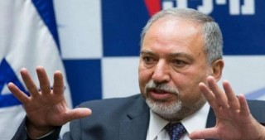
03/09/1398 | تاریخ انتشار: |  | خبرگزاری فلسطینی قدس |  |  |  | منبع: |  |  | 6 | خبر شماره:

معاون عباس خواستار لغو همه توافق ها با رژیم صهیونیستی شد
معاون «محمود عباس» رئیس تشکیلات خودگردان فلسطین تاکید کرد که به دنبال تشدید جنایت ها و تجاوزهای مستمر صهیونیست ها علیه مردم فلسطین باید همه توافق های امضا شده با اسرائیلی ها لغو شود. «محمود العالول» افزود: دولت آمریکا به ریاست ترامپ و کابینه اشغالگر اسرائیلی که نوعی باند حساب می شوند که مرتکب انواع جنایت ها علیه مردم از جمله کشتار می شوند. معاون عباس تاکید کرد: رهبری فلسطین درصدد آن است که همه توافق های امضا شده با اسرائیل را با توجه به میزان جنایت ها و تجاوزهای مستمر این رژیم علیه مردم فلسطین باطل اعلام کند. وی همچنین بر ضرورت تغییر وضعیت موجود برای حمایت از مسئله فلسطین و آینده کودکان فلسطینی تاکید کرد.
03/09/1398 | تاریخ انتشار: |  | میدل است مانیتور |  |  |  | منبع: |  | 7 |  | خبر شماره:

مقابله مقاومت فلسطین با پهپادهای رژیم صهیونیستی
مقاومت فلسطین با پهپادهای رژیم صهیونیستی در مناطق پراکنده‌ای از شرق و شمال نوار غزه مقابله کرد. به گفته منابع، صدای گلوله‌های سامانه پدافندی مقاومت در مناطق مرکز و شمال نوار غزه به گوش می‌رسید. پهپادهای جاسوسی رژیم صهیونیستی همچنان در حریم هوایی غزه هستند. این پهپادها مشغول جمع‌آوری اطلاعات و پیگیری تحرکات مقاومت هستند.
03/09/1398 | تاریخ انتشار: |  | . شبکه ۱۳ رژیم صهیونیستی |  |  |  | منبع: |  |  | 8 | خبر شماره:

حکم دادگاه صهیونیست علیه شیخ رائد صلاح
دادگاه رژیم صهیونیستی در شهر حیفا شیخ رائد صلاح رئیس جنبش اسلامی در فلسطین اشغالی ۱۹۴۸ را به حمایت از تروریسم و تشویق به خشونت متهم کرد. شیخ صلاح همچنین به حمایت از یک جنبش غیرقانونی (جنبش اسلامی در اراضی اشغالی ۱۹۴۸) متهم شده است. پلیس رژیم صهیونیستی آگوست سال ۲۰۱۷ شیخ رائد صلاح را در منزلش در شهر ام الفحم بازداشت کرد و کیفرخواستی ۱۲ بندی را علیه وی صادر و او را به تشویق به خشونت در خطبه‌ها و سخنانش متهم کرد. شیخ صلاح ۱۱ ماه در اسارت بود و پس از آن آزاد و به حبس خانگی درآمد.
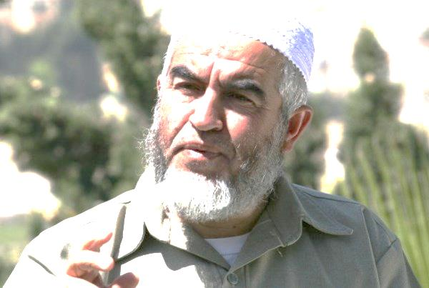
04/09/1398 |  | تاریخ انتشار: |  |  | ویژه های تصویری |  |  | *
*تظاهرات ضد صهیونیستی در دانشگاه کانادا برپا شد
ده ها نفر از دانشجویان دانشگاه «یورک» کانادا با سر دادن شعارهایی در حمایت از مردم فلسطین و مخالفت به اشغالگری رژیم صهیونیستی علیه دیدار هیاتی متشکل از سربازان سابق رژیم صهیونیستی از این دانشگاه تظاهرات کردند.
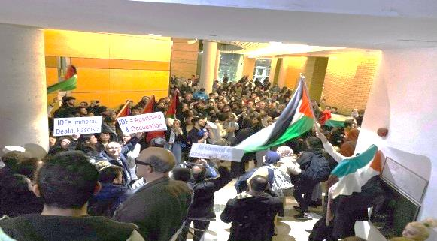
* یورش صهیونیست ها به دانش‌آموزان فلسطینی در الخلیل
حمله نظامیان رژیم اشغالگر قدس با گاز اشک آور به شهروندان شهر الخلیل در کرانه باختری موجب تنگی نفس و مشکلات تنفسی ده‌ها دانش‌آموز فلسطینی شده است.
ناگفته‌های سربازان اسرائیلی از خشونت علیه فلسطینی‌ها
سربازان پیشین رژیم صهیونیستی در یک نمایشگاه عکاسی جنجالی در تل‌آویو، جزئیات سوء رفتارهایی که شاهد بوده یا خودشان علیه شهروندان فلسطینی مرتکب شده‌اند، بازگو کردند.
04/09/1398 |  | تاریخ انتشار: |  | الجزیره |  | منبع: |  | مقاله
چرا آمریکا شهرک‌سازی را مشروع دانست؟
تحلیلگران معتقدند تصمیم بی سابقه آمریکا در مشروعیت بخشی به شهرک سازی های رژیم صهیونیستی در کرانه باختری در راستای تلاش رئیس جمهور فعلی آمریکا برای نجات از پیامدهای استیضاح احتمالی و به منظور جلب حمایت یک پایگاه جدید و بخش بزرگی از جامعه آمریکایی است.
«مایک پامپئو» وزیر خارجه آمریکا هجدهم نوامبر گفت که واشنگتن سیاستش در قبال شهرک‌سازی‌های رژیم صهیونیستی در کرانه باختری را تغییر داد و اعلام می‌دارد که این شهرک‌سازی‌ها «به خودی خود» نقض قوانین بین‌المللی به شمار نمی‌رود.
این چرخش در سیاست ایالات متحده پس از چهار دهه حتی با اعتراض محافل داخل آمریکا همراه شد. ۱۰۷ عضو مجلس نمایندگان آمریکا با امضای طوماری از وزیر امورخارجه این کشور خواستند سخنانش را درباره مشروعیت‌بخشی به شهرک‌سازی‌های اسرائیلی در کرانه باختری رود اردن و قدس اشغالی پس بگیرد. آنها این تصمیم و همچنین اقدام دیگر دولت دونالد ترامپ در انتقال سفارت این کشور از تل‌آویو به قدس را حاوی این پیام دانستند که دولت ایالات متحده به حقوق بشر و حقوق بین‌الملل هیچ احترامی قائل نیست و دیگر یک میانجی‌گر صادق و بی‌طرف میان اسرائیل و فلسطین محسوب نمی‌شود.
«اسامه ابو إرشید» پژوهشگر و فعال سیاسی درباره این موضع آمریکا به الجزیره گفت: دونالد ترامپ از زمان تبلیغات انتخاباتی خود و قبل از رسیدن به مسند قدرت هم در جانبداری از اشغالگری اسرائیل شفاف بود و در نخستین نشست خبری خود با «بنیامین نتانیاهو» نخست وزیر اسرائیل هم تاکید کرد که به راه حل تشکیل دو کشور متعهد نیست و به وعده‌های خود برای توانمند سازی اسرائیل عمل خواهد کرد.
ابو إرشید ادامه داد: ترامپ می‌خواهد پایگاه انتخاباتی خود را حفظ کند به خصوص که جلسات علنی تحقیق درباره استیضاح رئیس جمهور آمریکا زمینه محاکمه وی در مجلس نمایندگان را باز می‌کند از همین رو به دنبال اجرای طرح صلح آمریکا معروف به معامله قرن است بدون آنکه این طرح را اعلام کرده باشد.
وی تأکید کرد که ترامپ امروز در تلاش است تا پرونده‌هایی را که مانع مذاکره می‌شود و مربوط به زمین ، شهرک سازی و هویت است کنار گذارد. دولت ترامپ امروز افراطی ترین تصمیم‌های اسرائیل را تصویب می‌کند و وقتی که این تصمیم‌ها را می‌گیرد، خیلی خوب می‌داند که هیچگونه عکس العمل متضادی به ویژه از طرف عرب‌ها نسبت به آن وجود ندارد.
«سحر خمیس» استاد رسانه در دانشگاه مریلند هم در گفت‌وگو با شبکه الجزیره با بیان اینکه ترامپ نگران حیات سیاسی خویش است، گفت: بنابراین او سعی می‌کند خطر منزوی شدن خود را به حداقل برساند و سعی در دستیابی به یک پایگاه جدید و جلب حمایت یک بخش بزرگ از جامعه آمریکایی است. بنابراین او به اسرائیلی‌ها بیش از آنچه انتظار می‌رفت کمک می‌کند تا از این طریق به منافع شخصی خودش برسد.
وی تاکید کرد: ترامپ می‌خواهد با یک تیر چند نشان را بزند تا روند استیضاحش مختل شود از همین رو کمک او به متحد اسرائیلی خود یعنی نتانیاهو و همه این ها به منظور تامین منافع شخصی خودش است نه اینکه بخواهد منافع آمریکا را مد نظر گرفته باشد.این شخصیت رسانه‌ای درباره نحوه پوشش رسانه‌ای آمریکا درباره حمایت دولت ترامپ از شهرک سازی‌ها گفت: امروز عرصه رسانه در آمریکا کاملا متفاوت شده است و در حال حاضر کانون توجهات فقط به سمت مسائل مربوط به برکناری ترامپ و نه موضوع شهرک سازی‌های اسرائیل است.
تیم کنستانتین روزنامه نگار و مجری رادیو هم تصمیم ترامپ را در راستای عمل به وعده های سابق خود دانست و گفت: سیاست ایالات متحده تا پیش از ترامپ معتدل بود و از هیچ طرفی جانبداری نمی‌کرد اما ترامپ وعده‌های روسای جمهور سابق را محقق کرد.
وی افزود: این درست نیست که بگوییم فقط ترامپ با سخنانش به دنبال فرار رو به جلوست بلکه نتانیاهو در اسرائیل نیز مثل ترامپ در آمریکا تحت فشار است.
